На базе МБОУ ОСОШ №1 Орловского района в дистанционном режиме работает школьный музей.Весь собранный и оцифрованный материал: письма, экспонаты, фото теперь очень актуален при проведении электронного обучения с применением дистанционных технологий в качестве дополнительного информационного источника при подготовке учебных занятий, проектов.
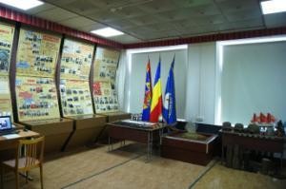Подпись к фото: Посмотреть  Деятельность школьного музея  МБОУ ОСОШ №1 | 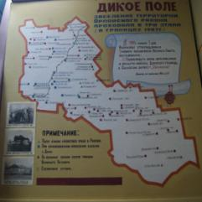 Подпись к фото: Посмотреть  История заселения  Орловского района
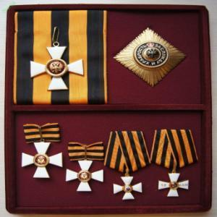Подпись к фото: Посмотреть  Георгиевские кавалеры  Орловского района | 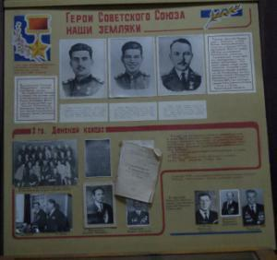Подпись к фото: Посмотреть  Герои  Орловского района

